糖果的水分活度测定
水是糖果里的重要组成部分。尽管糖是糖果里最重要的原料，水分的重要性居于其次，而且水分会对糖果产品的口感、质构和货架稳定都会有一个很大的影响。
糖果产品通常对霉菌和微生物的生长是安全的，但测量和控制产品水分对于保持合适的口感和质构是至关重要的，并且可以在储藏期间防止质量问题。
一直以来，糖果生产企业都知道水分含量是糖果生长中的重要参数。柔软耐嚼的糖果随着含水量的降低而变得更加困难。当水分含量增加时，硬糖会损失口感，变得粘稠。玻璃状糖果可能变得橡胶状，这一切都是因为水分含量的变化造成的。
事实上，由于糖果失去或者获得水分会导致各种问题的发生。这些问题的发生不能从水分含量的测量上来解释，为了更好地了解这些影响，我们需要测量水的能量，而不是简单的总量。
水分活度是测量和监测糖果水分的最有效方法，因为它描述了系统中水的能量状态。许多人在并不习惯从能量的角度来考虑水分，但是，大多数人对水分活度的概念有一个直观的了解。
想象一下这个实验：把干海绵浸入一杯水中。玻璃杯中的水和海绵中的水有什么区别？杯中的水是自由的水，海绵中的水在某种程度上是被束缚的。它具有比杯中的水更低的能量状态。我们知道，要从海绵中取出水，我们必须通过挤压海绵。
在海绵中水的能量的减少降低了蒸汽压，增加其沸点并降低其凝固点。换句话说，海绵中的水和玻璃杯中的水的不同，我们可以进行定量测量。

水分活度的定义
我们可以通过将海绵放入密封的样品仓中并等待海绵中的液态水和海绵上方的顶部空间的气相水平衡来测量能量的变化。样品上方空气的相对湿度除以100，是海绵的水分活度。因此，如果相对湿度为56%，海绵的水分活度为0.56 aw。
水分活度的数值为：相同温度下，产品上方的蒸汽压与纯水的蒸汽压比值。纯水的水分活度为1.00 aw。水分活度的范围为0到1.00 aw。
水分活度测量的传感器
通常有三种不同的传感器用于测量样品顶部空间的相对湿度：电容传感器、镜面冷凝露点传感器和可调二极管激光传感器。
电容传感器由两个吸湿聚合物膜隔开的电路板组成。当膜吸水时，其持有电荷的能力发生变化。该变化与相对湿度的变化成正比。
当根据已知的盐标准进行校准时，可将其转化为水分活度读数。因为它们需要校准，电容传感器是一个二级方法。
镜面冷凝露点方法和可调二极管激光方法是测量水分活度的主要方法。镜面冷凝是使用聚焦在微小的镜面上的红外光束来确定样品精确的露点温度，然后将露点温度转化为水分活度。
可调二极管激光是在样品上方的顶部空间发射微调的激光。由于水蒸汽在近红外具有强吸收，所以传感器可以非常精确地测量水蒸汽的存在。小于1纳米的激光对于常见的水同位素具有特异性。
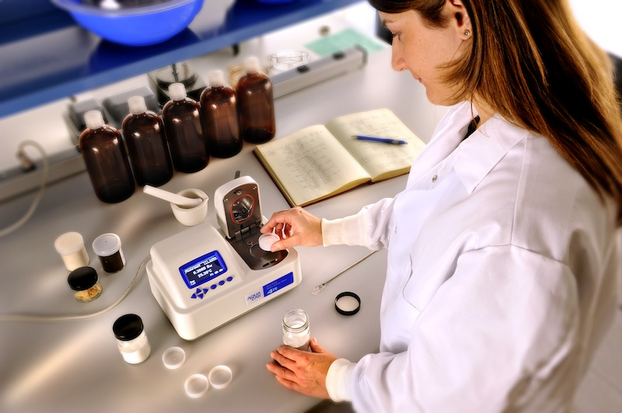
水分活度和糖果
20世纪50年代，William James Scott发现食品稳定性的最佳预测指标是水分活度，而不是水分含量。他用水分活度作为微生物稳定性的预测因子，但后来的研究表明，水分活度也是物理和化学稳定的最佳指标。
糖果的质构和口感对其身份和吸引力至关重要。水分在质构和口感上都起着关键作用。在给定的温度下水分活度和水分含量的关系曲线称为水分吸附等温线。每个产品都有独特的等温线，这些等温线可用于优化重要的质构特征的参数，并且最大限度地提高质量和口感。
精确测量
水分活度可以为水分的测量带来所需要的精度。大多数糖果往往具有较低的水分。例如，一种棉花糖糖浆的重量只有约5%。根据生产这种糖果的公司，产品的水分必须在4.4%到6.3%之间才可以接受。这个只有1.9%的水分含量范围—使用常见的水分仪很难进行准确的测量。
幸运的是，当低水分产品中的水分含量变化非常小时，水分活度的读数变化却非常大。在这种特殊的糖果中，4.4%水分对应的水分活度为0.450 aw，而6.3%对应的水分活度为0.600 aw。所以水分活度有150个单位的差别。如果使用准确性为±0.003 aw的水分活度仪，则很容易获得规范所需要的准确性。
在这种情况下，水分活度比水分含量的准确性高15倍。虽然这种关心因产品而异，但对于大多数低水分糖果来说，效果是相似的。
水分迁移
当产品放在货架上，即使使用最好的生产技术的产品也会被水分迁移所破坏。即使产品放着不动，水仍然能从高能量转移到低能量。想象一壶开水，从壶里面上升的蒸汽代表从高能量（沸水）向较低能量的方向（大气）进行迁移。
虽然糖果不同组分之间的能量差异并不是极端的，但是随着时间的推移，水将从填充物迁移到涂层中（反之亦然），原来可接受的产品可能变得粘稠、硬、破裂、变味或者其他不能接受的形式。
水分活度是预测产品组分之间水和水是否会迁移或者往哪个方向迁移的最佳方式。依靠水分含量的测量并不能得到满意的结果。因为具有相似水分含量的组分可能具有非常大差别的水分活度，能量的差别（通过测量水分活度）是决定水分迁移方向的决定因素。
为了避免发生意外，调整和均衡配方中不同组分的水分活度，使其在货架期过程高质量的产品。
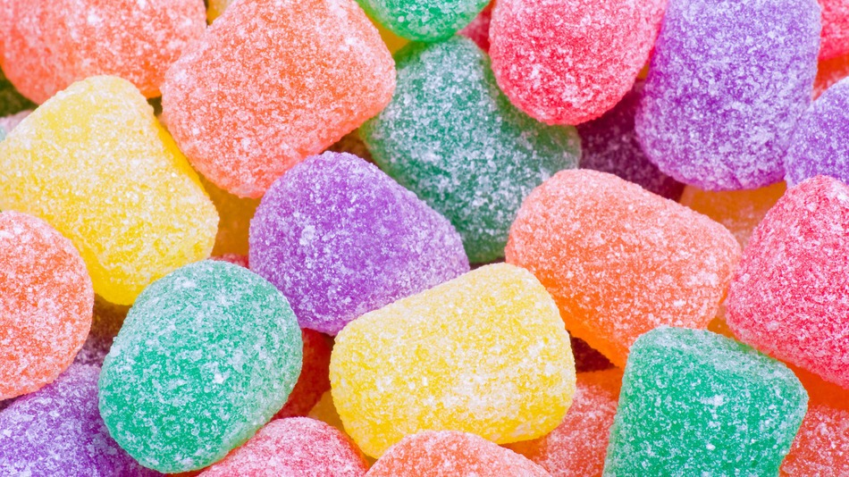
防潮措施
使不同组分的水分活度达到一致可以解决水分迁移问题，但有时难以在不改变其质地的情况下调解产品组分的水分活度。
例如，在巧克力涂层的焦糖和饼干中，生产具有足够低的水分活度的软焦糖或具有足够高的水分活度的酥脆饼干难以防止水分在这些组分之间的迁移。在这种情况下，可能需要有防潮层。
这可以是一种保护每个组分的包装，或者他们可以用减缓水分迁移的可食用膜。巧克力通常用作可使用的阻隔层，但也可以使用脂类、蛋白质和纤维素涂层。
货架期
水分迁移并不是影响货架期的唯一因素。例如，单层包装的太妃糖，随着时间的推移，它们会变得粘在包装上。同时，会透过包装失去水分，最终变得坚硬。我们可以通过测量太妃糖的水分活度和包装纸的水分渗透率来了解和预测该产品的保质期将会发生什么。
实际上，由于水分活度和许多货架期结束时间的因素有关，因此对于大多数糖果产品来说，它是货架期的一个很好的预测指标。它也可以用于进行配方的调整以满足特定的保质期目标，并可用于选择合适的包装。
利用在各种储存调价下预测包装性能和正确的临界水分活度模型来决定最佳的包装。可以使用水分吸附等温线来确定临界水分活度，以找到玻璃化转变和相态变化，或者可以基于感官分析或者微生物限度来决定。
水分活度是一个强大的工具
虽然糖果产品经常测量水分含量，但是水分活度是测量和监测水分的最有效方式。因为它是产品中水的能量的测量，它和产品质构、品质的许多其他属性密切相关。使用水分活度模型发现早期潜在的问题比发现问题后再来纠正更加容易。
水分活度可用于预测和解决水分迁移和储藏稳定性的问题。它可以确定微生物生长是否是一个问题，也是选择正确包装条件和进行货架期加速研究的关键参数。可以对新进的原料进行测试，在产线上确保产品的一致性和品质，并且在QC实验室作为放行指标。
总之，水分活度是一个非常有用的强大的工具，可以在糖果生产的每个过程进行使用。
Aqualab水分活度仪是目前世界上使用最广泛的水分活度仪，在大中型企业和科研院所中超过80%的用户都在使用Aqualab仪器。采用专利的镜面冷凝露点技术，在5分钟内即可得到准确的读数，准确性为±0.003 aw，由于其快速及其准确的读数，国际上所有的标准组织，如美国FDA、AOAC、ISO等都推荐其为首选技术。

